

**PIBID COMO AVANÇO NA QUALIDADE DA EDUCAÇÃO BÁSICA PÚBLICA BRASILEIRA**

**Ana Beatriz do Nascimento Silva** [**beatriz.nascimento@mail.uft.edu.br**](mailto:beatriz.nascimento@mail.uft.edu.br)

**Emile Cristina Souza de Paula** [**emile.paula@mail.uft.edu.br**](mailto:emile.paula@mail.uft.edu.br)

**Iorrana Costa do Nascimento** [**iorrana.costa@mail.uft.edu.br**](mailto:iorrana.costa@mail.uft.edu.br)

**Leandra Bezerra De Sousa** [**leandra.bezerra@mail.uft**](mailto:leandra.bezerra@mail.uft)

**Gislãne Gonçalves Silva** [**gislane.silva@ifto.edu.br**](mailto:gislane.silva@ifto.edu.br)

**CIÊNCIAS HUMANAS, SOCIAIS APLICADAS E LETRAS.**

**RESUMO**

O presente trabalho tem por objetivo apresentar um relato de experiência a partir das oficinas de leitura e interpretação textual aplicadas em uma escola-campo do Pibid, elaboradas para as turmas do 1°, 2° e 3° anos, formadas por alunos com baixo rendimento. As oficinas, ainda em andamento, têm a finalidade de aprimorar a capacidade de leitura e interpretação desses alunos por meio dos variados gêneros textuais. O PIBID colabora com o aperfeiçoamento da prática docente à medida que estimula o crescimento e o aprimoramento das habilidades e competências dos futuros docentes,concedendo-lhes oportunidade de envolvimento na relação com o aluno e escola, de forma que busquem a superação de problemas identificados no processo de ensino, compreendendo suas necessidades e dificuldades e, portanto, auxiliando no progresso dos alunos. Coparticipando, dessa forma, para o desenvolvimento do aluno enquanto cidadão e preparando-o para o pleno exercício da cidadania, incentivando-o na sua qualificação, formação integral e ao desenvolvimento de suas capacidades e habilidades gerando observações e análises contundentes, reconhecendo os desafios que levam ao fracasso escolar e contribuindo para atenuar essas deficiências, trazendo melhorias e soluções, sempre priorizando a aprendizagem dos alunos e o acesso à uma educação de qualidade.

Palavras-chave: : PIBID; oficinas; leitura; interpretação; aprendizagem

**INTRODUÇÃO**

O PIBID é o programa que proporciona aos estudantes da graduação o contato com a sala de aula ainda nos primeiros semestres da licenciatura, o que proporciona a aplicação das teorias, conhecimentos, saberes aprendidos em sala de aula na escola-campo. Além disso, o programa promove o contato com a escola, com os alunos, com os materiais didáticos, com a prática pedagógica, com os planejamentos, e com a didática aplicada em sala de aula. A promoção dos fatores citados anteriormente implica o desenvolvimento dos discentes como futuros educadores, partindo do pressuposto que passamos a observar a nossa aprendizagem, bem como as teorias e conteúdos estudados e as experiências repassadas, com um olhar mais crítico e sensitivo, priorizando a literatura e a língua portuguesa e percebendo como é fundamental na nossa formação acadêmica e na trajetória profissional.

O PIBID permite ainda o aperfeiçoamento da comunicação e oratória no momento de se dirigir aos alunos, explicar os conteúdos, conceituar ideias, esclarecer dúvidas, na organização e planejamento das aulas, assim como contribue para as escolhas dos conteúdos, objetivos, metodologias, recursos e avaliação que serão utilizados. O amadurecimento emocional, fator essencial para a prática docente, é uma das muitas habilidades propiciadas pelo programa, à medida que aprendemos a lidar com os imprevistos e desafios que surgem na aplicação das aulas.

Este relato de experiência tem como principal objetivo apresentar as atividades que estão sendo desenvolvidas durante o PIBID de Letras- Língua Portuguesa, que até o momento tem permitido lidarmos com questões relacionadas à sala de aula, como o comportamento dos alunos, as características, as dificuldades, os desafios no ensino-aprendizagem, a intervenção realizada através de metodologias eficazes. As atividades em andamento, ajudam também a identificar as necessidades e entender as particularidades de cada aluno e os diferentes níveis de aprendizagem entre eles, incentivando os futuros docentes a buscar soluções inovadoras e se adaptar às mudanças na sala de aula. Gostaríamos de salientar que não é “improvisar”, mas pensar soluções para problemas existentes.

Neste trabalho trataremos do processo de melhoria da compreensão e interpretação dos alunos, com baixo rendimento escolar. As análises foram realizadas por meio de observação de algumas aulas da supervisora; e mediante avaliação, de forma cautelosa e minuciosa, dos estudantes participantes da oficina. Relataremos como as ações realizadas até o momento, como reuniões, atividades pedagógicas, e prática docente nas oficinas de leitura e interpretação textual contribuem para a elevação da formação acadêmica e valorização profissional da docência, bem como permite o avanço na qualidade da educação básica pública brasileira, à medida que trazem resultados positivos, como o desenvolvimento intelectual, cognitivo e cultural dos alunos.

Tardif e Lessard (2014, pág.26) define a profissionalização e o trabalho docente para melhorar a formação dos mestres e o exercício da docência da seguinte forma:

(...) promover uma ética profissional fundamentada no respeito aos alunos e no cuidado constante de favorecer seu aprendizado ; construir com as pesquisas uma base de conhecimentos ao mesmo tempo rigorosa e eficiente que possa ser útil na prática; derrubar as divisões que separam os pesquisadores e os professores experientes e desenvolver colaborações frutuosas; valorizar a competência profissional e as práticas inovadoras mais que as ações realizadas segundo receitas ou decretos; introduzir nos estabelecimentos escolares uma avaliação do ensino que permita uma melhora das práticas e dos atores; fortalecer a responsabilidade coletiva dos professores e favorecer sua participação na gestão da educação; integrar os pais na vida da escola e nos processos de decisão a respeito dos alunos; reduzir a burocracia que desvia, muitas vezes, as reformas a seu favor; introduzir no ensino novos modelos de carreira favorecendo uma diversificação das tarefas; valorizar o ensino na opinião pública...

Levando em consideração o contexto da Universidade Federal Norte do Tocantins que nos oferece um contexto rico em diversidades e experiências em diversos programas de pesquisa, extensão, temos uma universidade que oferece a capacitação em cursos diversos de licenciatura e pós graduação, com professores capacitados que contribuem para elevar a qualidade da educação, fornece assistência por meio das bolsas estudantis e sempre procura inovações nos diversos contextos sociais e principalmente, está compromissada em transmitir conhecimentos, saberes, práticas, vivências para a nossa formação integral, cultural, intectual e profissional

**METODOLOGIA**

Neste trabalho de caráter descritivo, apresentaremos, por meio de uma narrativa, um relato de experiência profissional de formação docente. Utilizaremos como estratégia metodológica e pedagógica o diário de pesquisa e os relatórios mensais, considerando a reflexão sobre a experiência, iniciada no dia 06 de junho de 2023, no subprojeto Pibid Letras/ Língua Portuguesa da Universidade Federal Norte do Tocantins e executado no Instituto Federal do Tocantins. Para o presente trabalho, realizamos o levantamento de dados referentes aos encontros gerais, reuniões com a supervisora e oficinas aplicadas. Para tanto, estamos inscritos nos postulados teóricos de Wanderley Geraldi (1984), Maurice Tardif e Claude Lessard (2007), Anna Rachel Machado, Lilian Santos Abreu Tardelli e Eliane Lousada (2005).

No encontro geral do Pibid foram realizadas as apresentações dos pibidianos, supervisores. A coordenadora, Profa. Dra. Ana Cláudia Castiglione, explicou sobre o programa, os objetivos, os deveres dos bolsistas, as definições dos bolsistas nas unidades escolares e as informações sobre relatórios e produção do diário de pesquisa. Os supervisores apresentaram as propostas de planos de trabalho, datas e atividades previstas.

A coordenadora, sugeriu dois livros que serão úteis ao longo dos estágios: Território das palavras, de Irandé Antunes, e Gramática e interação, de Luiz Carlos Travaglia. Foi apresentado o modelo de relatório que deveria ser entregue ao final dos meses e a explicação do diário de pesquisa, como também a definição dos bolsistas nas escolas-campo. Foi apresentado o livro “O trabalho docente”, de Maurice Tardif e Claude Lessard, no qual aborda elementos para uma teoria da docência como profissão de interação humanas. Foram realizadas apresentações sobre o livro “O texto na sala de aula”, referente os tópicos: “Ensinar português” que abordava temas como variação linguística; “Ensino de gramática e ensino de literatura” que aborda temas como o fenômeno literário e o sujeito do discurso; “Gramática e política” Sírio Possenti, que aborda temas como fatos linguísticos e sociais ; “Unidades básicas do ensino de português” que aborda temas como a prática de leitura de texto, a prática da produção de texto e a prática de análise linguística; “Em terra de surdos: escrita, uso da escrita e avaliação” de Luiz Pencival Leme Brito que trata de assuntos como a construção da imagem de língua: o formalismo aparente e as marcas da oralidade.

Desenvolvemos, juntamente com a supervisora da escola-campo do IFTO, o plano de trabalho com execução prevista para o ano de 2023. Optamos por aplicar uma oficina, *Oficina de leitura e interpretação textual*, para estudantes com baixo rendimento e dificuldades na leitura, por isso definimos que o objetivo geral da oficina seria o de aprimorar a capacidade de leitura e interpretação textual dos alunos por meio dos diversos gêneros textuais. A supervisora disponibilizou a BNCC e os PPCs dos cursos técnicos em informática e em biotecnologia, visto que os documentos mencionados foram norteadores nas escolhas dos conteúdos, habilidades e competências da oficina. Os conteúdos deveriam abordar: gêneros textuais variados, verbais ou não verbais, e incentivar o pensamento crítico e a capacidade argumentativa dos participantes da oficina.

As competências e habilidades foram pensadas a partir das limitações que os alunos apresentavam na leitura e foram estabelecidas com base no desempenho insatisfatório dos alunos. Por esta razão, recorremos à BNCC para identificar as competências a serem desenvolvidas pelos alunos ao longo das oficinas, tendo em vista os problemas identificados em relação à leitura crítica e interpretação de gêneros textuais. Espera-se então, a partir das competências e habilidades escolhidas, que os estudantes sejam capazes de compreender o funcionamento das diferentes linguagens e mobilizar os conhecimentos construídos para ampliar a participação social e a compreensão que eles têm de si e do mundo.

Posteriormente ao planejamento da oficina, observamos uma aula ministrada pela professora da escola-campo, dessa forma averiguamos a didática apresentada pela supervisora aos alunos. Logo em seguida, divulgamos o período de inscrição, as datas das aulas, bem como a metodologia que seria utilizada durante as aulas. Após essas ações, em setembro, começamos as aulas do projeto.

As oficinas de leitura e interpretação textual, ainda em andamento, nos permite explorar os resultados observados até o presente momento. Para tanto, trataremos das atividades desenvolvidas durante as aulas e como tem-se percebido o desenvolvimento acadêmico e pessoal dos alunos, bem como a melhoria geral da qualidade do ensino de Língua Portuguesa na escola-campo. Nossa atuação contribui diretamente para o desenvolvimento dos alunos, preparando-os para o pleno exercício da cidadania e incentivando a qualificação e formação integral, constatados através do progresso acadêmico e da melhoria do ambiente escolar.

Assim sendo, realizamos a oficina de leitura e interpretação textual. A princípio, abordamos o gênero textual “Crônica”. Optamos pelo subtipo crônica argumentativa, pois é um gênero textual que permite que os estudantes apresentem seus pontos de vista. Fizemos a leitura compartilhada do texto de Martha Medeiros “O reinado do celular”e, em seguida, por meio de material impresso e projetor,atribuímos sentidos, juntamente com a turma, ao texto lido.

Em suma, o objetivo principal foi a interpretação e argumentação acerca da crônica. Observamos a capacidade dos alunos de refletirem e externarem suas opiniões e posicionamentos de forma a estabelecer relação entre o texto e o conhecimento de mundo deles. As questões orais propostas e as imagens complementares ao conteúdo propiciaram um debate profícuo. Dessa forma, os alunos foram observados por suas participações durante toda a aula dialogada. Assim sendo, a aula produzida baseada no plano de aula cumpriu os propósitos esperados. Todavia, foram necessárias mudanças em relação à avaliação dos alunos ,pois a previsão era que a avaliação aconteceria por meio da resolução de questões escritas,mas aplicamos questões orais, devido à gestão do tempo e porque julgamos as questões orais mais relevantes para a interação e engajamento dos alunos na resolução das questões orais.

Na aula seguinte, o gênero textual trabalhado foi a “música”, escolhemos as canções “Apesar de você, Chico Buarque; Cidadão, Zé Ramalho; Diário de um detento, Racionais; Triste, louca ou má, Francisco; A rezadeira, Projota e Xibom Bombom, As meninas”. Os objetivos principais da aula foram a compreensão e a interpretação, nas quais os alunos deveriam identificar, argumentar e abordar as temáticas sociais presentes nas músicas, como a desigualdade, preconceito social, a realidade das crianças nas periferias, a crítica aos estereótipos criados sobre o papel da mulher, etc.

Portanto, os alunos tiveram contato com as músicas e iniciamos uma aula dialogada e interativa, pelo qual os alunos falaram sobre suas visões acerca das músicas, promovendo também o desenvolvimento cultural desses alunos. Após o debate sobre o assunto, realizamos uma dinâmica para que os alunos pudessem interagir com expressividade, clareza, refletir e avaliar os seus posicionamentos e argumentos.

A dinâmica consistia em cartilhas com frases corretas e erradas a respeito do assunto estudado, cada aluno recebia as cartilhas com afirmações diferentes, no qual deveriam explicar sobre as frases baseadas no conteúdo estudado em sala e nos seus conhecimentos prévios. A avaliação ocorreu pela participação dos alunos durante toda a oficina. Observamos que os alunos foram capazes de interagir, explicar as temáticas, expor suas opiniões e discutir em certos momentos. Observamos as dificuldades em alguns em se expressar e manter o posicionamento.

Dessa forma, analisamos que, mesmo em uma sala onde certos alunos possuem facilidade de aprendizagem e para se expressar, enquanto outros possuem dificuldades, é possível buscar um equilíbrio através da troca de dúvidas, conhecimentos e ideias, sempre visando o respeito entre os alunos para que eles não se sintam constrangidos ao expor suas indagações e dúvidas.

Na oficina seguinte , trabalhamos com o gênero textual “Poema”. A principal finalidade foi analisar como a imagem da “pedra” na poesia de Cora Coralina estava atrelada à luta das mulheres em busca de novas melhorias e perspectivas para as suas vidas. Portanto, foram utilizados os poemas “Aninha e suas pedras”, “Ressalva”, “Assim eu vejo a vida” e “Das pedras” de Coralina. Os objetivos da oficina consistiam na leitura, interpretação e análise do conteúdo dos poemas como forma de ampliar as possibilidades de explicação e argumentação crítica dos alunos, isto é,levá-los à compreensão e posicionamento crítico diante das visões de mundo apresentados nos poemas selecionados, levando em conta os contextos de produção. Além disso, procuramos estimular o debate de questões de relevância social como a luta das mulheres, por meio da análise dos diferentes argumentos e opiniões, da formulação de propostas, e tomada de decisões .

Mais uma vez realizamos a leitura compartilhada, metodologia adotada em todas as aulas da oficina, e o debate oral dos assuntos abordados nos textos. Realizamos a análise minuciosa dos poemas juntamente com os alunos. Em seguida, realizamos a dinâmica que consistia em conceder missões aos alunos, cujo objetivo foi promover a interação, engajamento e interpretação dos poemas, dessa forma, foram alcançados os objetivos propostos. A avaliação ocorreu pela participação dos alunos em sala de aula e pelas respostas corretas às questões aplicadas, diante disso, observamos evolução da capacidade intectual e cognitiva dos alunos.

Além das aulas, realizamos reuniões semanais com a coordenadora, que oportunizam o aprendizado das teorias para aplicação em sala de aula. O aprendizado teórico se deu pela leitura de livros essenciais nos estágios, pela produção de relatórios, pelo diário de pesquisa, fichamento e resumos acadêmicos. Por conseguinte, nossas reuniões com a supervisora proporcionaram a avaliação da prática pedagógica, como os procedimentos adotados, as dificuldades enfrentadas durante a acão docente, os imprevistos e os métodos de avaliação.

**RESULTADOS E DISCUSSÃO**

Nossas descobertas sugerem que as leituras teóricas contribuíram para a nossa formação acadêmica, à medida que nos possibilitou a compreensão crítica e ampliação de nossas competências, visto que as habilidades pela leitura embasam a prática, pois permitem a produção de conhecimentos, saberes e experiências, sendo um fator fundamental na qualificação. É imprescindível que para a realização de um trabalho notório e exemplar, devemos ter como premissa a inquietude de analisar quaisquer conteúdo na qual enfrentamos, deve-se sempre instigar o porquê, afinal profissionais da educação não só perpetuam o que lêem, mas sim interpretam e conflitam tais informações adquiridas com a bagagem que arrasta e as indagações ali vistas.

“Assim, sendo o professor um leitor ávido, ele poderá, através de leituras de textos acadêmicos, transferir o material lido para sua prática pedagógica e deixar de ser apenas um repetidor de conteúdos prontos para tornar-se um profissional mais crítico, capaz de questionar o mundo que o rodeia e também as leituras praticadas” (Araújo, Duarte e Pinheiro. 2012, p.103).

Em síntese, nossas observações apontam que a construção do plano de ensino da oficina de leitura e interpretação textual auxiliaram na reflexão do ensino educativo, no intuito de articular teoria e prática a profundas reflexões sobre a ação de buscar melhorias.

Diante disso, Lima (200, p.99) afirma que:

“o professor como sujeito que não reproduz apenas o conhecimento pode fazer do seu próprio trabalho de sala de aula um espaço de práxis docente e de transformação humana. É na ação refletida e na redimensão da sua prática que o professor pode ser agente de mudanças na escola e na sociedade.

Em vista disso, nossas constatações indicam que as aulas na escola campo nos qualificam de fato para o ato de ensinar. Conforme, Lima (2012, p.39)

“Não nos tornamos professores da noite para o dia. Ao contrário, fomos constituindo essa identificação com a profissão docente no decorrer da vida, tanto pelos exemplos positivos como pela negação de modelos. É nessa longa estrada que vamos constituindo maneiras de ser e estar no magistério.

E são relevantes para entendermos conceitos discutidos e ensinados dentro da sala de aula e abordados nas leituras teóricas. É evidente que, todo ensinamento obtido em sala de aula, é com a perspectiva de levá-la para a prática. Desse modo, a aula de campo consegue ilustrar com muita clareza todos os desafios enfrentados, bem como, utilizar as ferramentas aprendidas na teoria.

“A aula de campo pode ser tomada como metodologia pedagógica

na construção de conhecimento e compreensão das relações entre a

realidade e os conteúdos estudados em sala de aula, quando ensejam

atividades que possibilitem ao aluno envolver-se e interagir em face

de situações reais”. (PAVANI, 2013; VIVEIRO; DINIZ, 2009)

Assim sendo, os resultados são evidenciados a partir das figuras abaixo, relatados pelos alunos da escola campo.

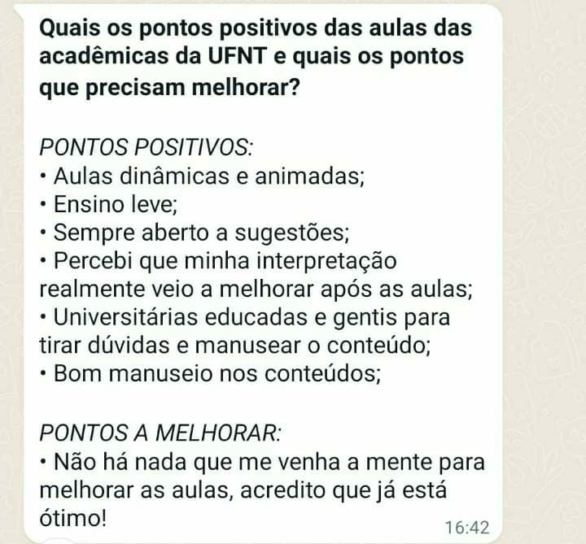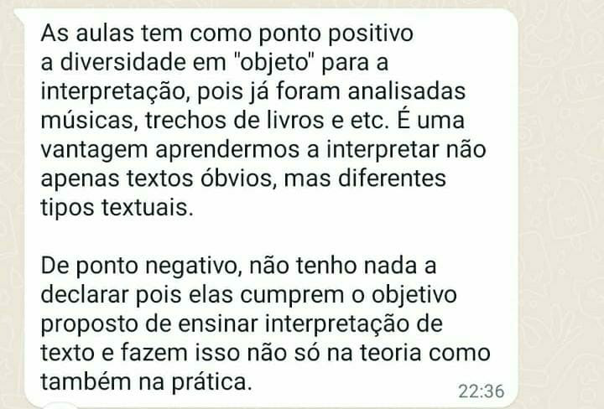

As alunas da escola campo, por meio de um questionário falaram sobre as suas concepções acerca das oficinas, expondo os pontos positivos e negativos das aulas.

**CONCLUSÕES**

Este trabalho foi relevante para o nosso conhecimento, pois nos concedeu oportunidades de relatar as nossas experiências nas oficinas de leitura e interpretação textual através do PIBID. Tornou-se notório a relevância do contato dos graduandos com as salas de aula. Outrora, nossas vivências resultaram em aprendizados dinâmicos. Não obstante, tal fato nos mostra a importância do papel do professor diante das realidades, haja vista que o mesmo desempenha papéis significativos na promoção da educação. Dessa forma, é imprescindível uma qualificação de qualidade, para que haja valorização da profissão.

**FINANCIAMENTOS**

O presente trabalho foi realizado com o apoio da CAPES através do PIBID.

**REFERÊNCIAS**

Tardif, Maurice. O trabalho docente: elementos para uma teoria da docência como profissão de interações humanas/ Maurice Tardif, Claude Lessard; tradução de João Batista Kreuch. 9. Ed. – Petrópolis,RJ : Vozes,2014.

Araújo, Julio; Duarte, Antonio Lailton Moraes; Pinheiro, Regina Cláudia. A leitura acadêmica na formação docente: dificuldades e possibilidades. Rev. de Letras - N° 31 - Vol. (1/2) jan./dez. - 2012. Disponível em: https://www.revistadeletras.ufc.br/. Acesso em: 04 nov. 2023.

LIMA, Maria Socorro Lucena. Estágio e aprendizagem da profissão docente. Brasília:

Líder Livro, 2012

Campos, Carlos Roberto Pires. Aulas de campo para alfabetização científica: práticas pedagógicas escolares. Vitória: Ifes, 2015.

BRASIL. Ministério da Educação. Base Nacional Comum Curricular. Brasília: MEC, 2018